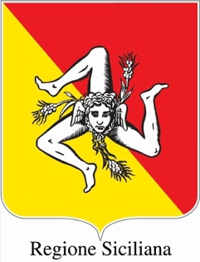

ASSESSORATO DEL TURISMO, DELLO SPORT E DELLO SPETTACOLO
DIPARTIMENTO DEL TURISMO, DELLO SPORT E DELLO SPETTACOLO

Gibellina 2026.
Nel cuore del trapanese il viaggio incontra l’arte contemporanea
Nel Belìce, Gibellina, Capitale Italiana dell’Arte Contemporanea 2026, rilancia la sua straordinaria storia di rinascita culturale tra il Grande Cretto, il Festival delle Orestiadi
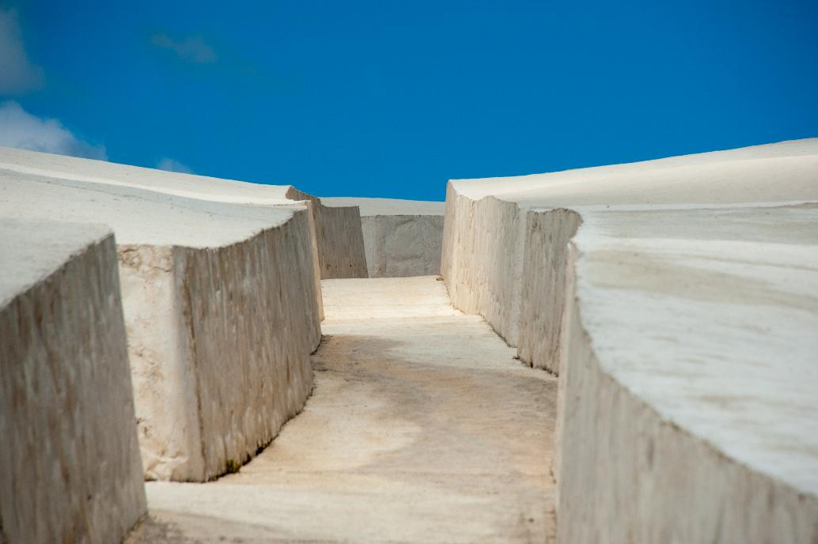
e le esperienze del ricco territorio trapanese.
Cretto di Burri, Gibellina
(Archivio Dipartimento del Turismo, dello Sport e dello Spettacolo Regione Siciliana)

Palermo, 4 maggio 2026 – Nel 2026 Gibellina non si propone soltanto quale destinazione culturale da raggiungere, ma come uno dei luoghi più significativi da cui osservare la Sicilia contemporanea. Il titolo di Capitale Italiana dell’Arte Contemporanea 2026 riconosce una vicenda unica nel panorama nazionale: quella di città che, dopo la devastazione del terremoto del Belìce del 15 gennaio 1968, ha scelto di ricostruire non solo case e spazi urbani, ma anche un’identità collettiva fondata sull’arte, sull’architettura e sulla cultura come strumenti di rigenerazione civile.
È questa storia, prima ancora del cartellone di eventi, a rendere oggi Gibellina una meta di forte richiamo per chi cerca in un viaggio non solo luoghi da vedere, ma storie da comprendere.

Il progetto “Portami il Futuro”, che accompagna l’intero anno di programmazione, esplicita con chiarezza questa vocazione. Il sito ufficiale di Gibellina 2026 definisce infatti la manifestazione come un’iniziativa corale costruita con i comuni della Valle del Belìce, la provincia di Trapani e un ampio partenariato nazionale e internazionale, con l’obiettivo di fare della città l’epicentro di un nuovo slancio per tutto il territorio. Non si tratta dunque di un semplice calendario di appuntamenti, ma di un programma diffuso che mette in relazione arti visive, performance, musica, pensiero critico, educazione e partecipazione, producendo una ricaduta concreta sulla percezione turistica e culturale dell’intera area.

A rendere Gibellina un caso irripetibile è però soprattutto la sua storia.
Dopo il sisma, la ricostruzione della città nuova fu accompagnata dalla visione di Ludovico Corrao, che intuì come l’arte potesse diventare non un elemento decorativo, ma una risposta profonda alla perdita, un modo per restituire forma e significato a una comunità ferita. È da questa intuizione che nasce la Gibellina di oggi: una città-museo en plein air, dove sculture, piazze, architetture e installazioni non sono corpi estranei ma parte integrante del paesaggio urbano. Visitare Gibellina significa quindi entrare in un luogo in cui il contemporaneo non è confinato in un museo, ma accompagna il cammino, ridefinisce lo spazio e costruisce un rapporto continuo tra memoria e presente.

In questo racconto il Grande Cretto di Alberto Burri occupa una posizione centrale, non solo artistica ma simbolica. Realizzato sul sito del vecchio abitato distrutto dal terremoto, il Cretto ricopre le macerie seguendo l’impianto originario di strade e vicoli, trasformando le rovine in una monumentale opera di land art. Il suo significato risiede proprio in questa tensione: non cancellare la ferita, ma fissarla nel paesaggio, rendendola visibile, percorribile, condivisa. Più che un monumento commemorativo in senso tradizionale, il Cretto è una forma di memoria abitabile, una superficie che conserva il tracciato della città perduta e lo consegna a chi la attraversa come esperienza fisica e mentale. È per questo che il Cretto non rappresenta soltanto uno dei luoghi più potenti dell’arte contemporanea in Sicilia, ma anche una delle più alte espressioni del dialogo tra arte, lutto, territorio e rinascita.

Attorno a questo nucleo si sviluppa per tutto il 2026 un programma di particolare rilievo con numeri eloquenti: 20 mostre, 12 residenze, 11 progetti di educazione e partecipazione, 5 aree dedicate alle arti performative e 2 appuntamenti tra simposi e conferenze. Tutte iniziative che confermano la qualità del progetto e rafforzano il profilo di Gibellina come destinazione culturale capace di attrarre pubblici diversi: appassionati d’arte, viaggiatori interessati all’architettura, studiosi, operatori culturali e visitatori in cerca di esperienze fuori dai circuiti più convenzionali.

Tra i luoghi chiave della visita c’è naturalmente il Baglio Di Stefano, sede della Fondazione Orestiadi e del Museo delle Trame Mediterranee, dove il rapporto fra Gibellina e il Mediterraneo prende forma attraverso collezioni, mostre e attività di ricerca. Nel programma 2026 la Fondazione torna a essere uno snodo decisivo della narrazione cittadina, ospitando mostre e progetti che rileggono la storia di Gibellina e il suo legame con l’arte contemporanea. Già il prologo del programma, allestito a Trapani nel dicembre 2025 dalla Fondazione Orestiadi e dalla Soprintendenza ai Beni Culturali, ripercorre alcune tappe cruciali della storia recente della città: dalla costruzione del Grande Cretto alla Montagna di sale di Mimmo Paladino, dai modelli delle macchine sceniche di Arnaldo Pomodoro per le Orestiadi agli oggetti del Museo delle Trame Mediterranee. È un passaggio importante, perché mostra come la storia di Gibellina non sia un episodio isolato, ma il risultato di un lungo processo culturale che coinvolge pienamente il territorio trapanese.

Proprio in questo quadro si colloca il Festival delle Orestiadi di Gibellina – 45ª edizione, uno degli appuntamenti più significativi dell’estate culturale siciliana. Il programma ufficiale 2026 ne fissa le date dal 3 luglio al 2 agosto, con anteprima il 27, 28 e 29 giugno, e individua come luoghi principali il Baglio Di Stefano e il Grande Cretto di Burri. Per l’anno della Capitale Italiana dell’Arte Contemporanea, il Festival propone un’edizione speciale dedicata al rapporto tra arte e teatro che ha segnato la storia stessa di Gibellina. È una scelta particolarmente coerente, perché le Orestiadi rappresentano da decenni uno dei motori più forti della rinascita culturale della città: un festival nato nel segno del contemporaneo, capace di portare nel Belìce artisti, visioni, drammaturgie e sperimentazioni che hanno contribuito a fare di Gibellina non un luogo periferico, ma un centro riconoscibile della produzione culturale italiana.
Il legame tra il Festival e la memoria del luogo emerge con particolare forza nell’evento “L’Orestea di Gibellina – installazione teatrale di Emilio Isgrò”, previsto il 27 e 28 giugno 2026 al Grande Cretto, in collaborazione con il Festival delle Orestiadi. Il programma ricorda che già nel 1981, sulle rovine di Gibellina vecchia, prima che il Cretto trasformasse definitivamente il paesaggio, Ludovico Corrao commissionò a Emilio Isgrò una nuova Orestea. Questo riferimento non è solo storico: restituisce il senso profondo di un’intera parabola culturale, in cui teatro e arti visive hanno agito insieme per convertire un luogo di distruzione in uno spazio di elaborazione collettiva e di nuova immaginazione.

Dal punto di vista turistico, tutto questo rende Gibellina una destinazione completa, da vivere con tempi non frettolosi e in dialogo con il resto del territorio trapanese. La visita alla città può articolarsi tra il Grande Cretto, il MAC, il Baglio Di Stefano, la Fondazione Orestiadi, le architetture e le opere diffuse nello spazio urbano; ma può anche proseguire nel territorio circostante, dentro una provincia che offre una combinazione particolarmente felice di paesaggio, cultura e centri storici. Il fatto che il programma 2026 sia pensato esplicitamente in relazione con la Valle del Belìce e con la provincia di Trapani consente di leggere Gibellina come porta d’accesso a un’area più vasta, in cui il visitatore può alternare la forza concettuale dell’arte contemporanea ai borghi, alle città della costa, ai paesaggi agricoli e alle altre emergenze culturali della Sicilia occidentale.

In questa prospettiva, Gibellina Capitale Italiana dell’Arte Contemporanea 2026 diventa molto più di un titolo: è la consacrazione di una storia di rinascita e, insieme, un invito concreto al viaggio. Un viaggio che nel Trapanese trova una delle sue espressioni più originali, perché qui la cultura non è un corredo accessorio della destinazione, ma la sua sostanza più autentica. A Gibellina il visitatore incontra una città che ha trasformato una tragedia in un linguaggio, le rovine in visione, la memoria in spazio pubblico. Ed è proprio questa capacità di fare dell’arte un modo di ricostruire il senso dei luoghi che oggi rende Gibellina uno dei racconti più forti e più distintivi della Sicilia.

PROSSIMI EVENTI

Philippe Berson. Mummie
A cura di Gaetano Costa
Fino al 31/12/2026
Luogo: Belìce/EpiCentro della Memoria Viva, Gibellina
In collaborazione con Riso – Museo Regionale d’Arte Moderna e Contemporanea di Palermo
Press kit

Rossana Taormina. Luce Residua
A cura di Giuseppe Maiorana e Vito Chiaramonte
Fino al 31/12/2026
Luogo: Belìce/EpiCentro della Memoria Viva, Gibellina
Press kit

Prisenti
A cura di Cristina Costanzo ed Enzo Fiammetta
Opening: 10 maggio 2026 - Fino al 31/12/2026
Luogo: mostra diffusa in varie sedi di Gibellina

Virgilio Sieni – Cerimonia
Performance: 30 maggio 2026
Press kit

PER INFORMAZIONI: visitsicily.info - geoportale.osservatorioturistico.regione.sicilia.it


UFFICIO STAMPA NAZIONALE
ASSESSORATO DEL TURISMO, DELLO SPORT E DELLO SPETTACOLO
DIPARTIMENTO DEL TURISMO, DELLO SPORT E DELLO SPETTACOLO
REGIONE SICILIANA

MEDIA CONTACTS: ANGELA MARINI – MARILISA BRUNO - Corso Valdocco 2 C/O Copernico Garibaldi – 10122 Torino
T/F: +39 011 19273572 @: info@openmindconsulting.it - W: www.openmindconsulting.it

